Nom: Lavoisier

Nom au complet: Antoine Lavoisier

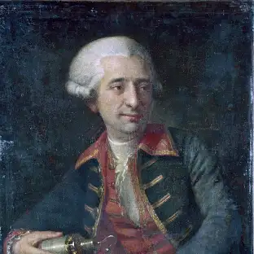

Nationalité: France



Période de temps:1743 a 1794

Phrases célebre: Rien ne se perd rien ne se créé tout se transforme

Instrument: balance

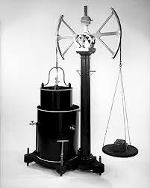

Mort par guillotine